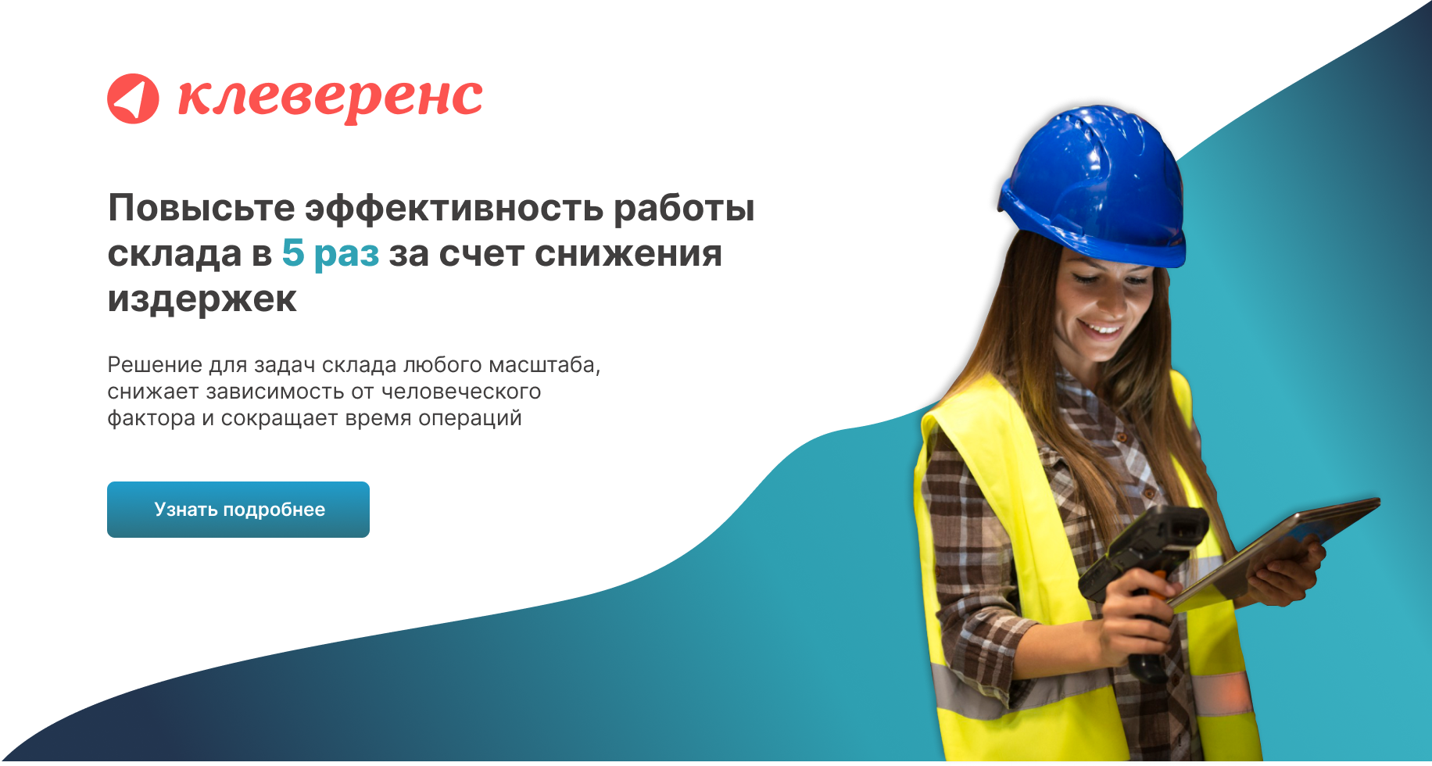УЗНАТЬ ПОДРОБНЕЕ

УТВЕРЖДАЮ:

Руководитель ООО "_____________"

________________ / _______________ /
(подпись) (Ф.И.О.)

"____"____________ 201__ года.

Акт на списание материалов

г. __________________ "___"_________ 201_ года.

Комиссия в составе ___________________________, _______________________________,
(должность, Ф.И.О.)
назначенная приказом по ООО "_____________" от "__"_____________ 201_ г. N ___________, произвела списание следующих материалов в связи с их непригодностью для дальнейшего использования:

N  п/п | Наименование  материала | Количество | Сумма | Установленный  срок  хранения | Дата  поступления  материалов | Причина  списания

Лицами, по вине которых исследованные материалы оказались непригодны к использованию, признаны следующие: _______________________________________________
____________________________________________________________________________.
Взыскан материальный ущерб с виновных лиц в размере _____________________ (___________________) рублей.

Итого, по настоящему акту списано материалов на сумму: ________ (________________)
рублей.

"___"__________ 201_ года.

Председатель комиссии: ________________ _______________ __________________________
(должность) (подпись) (расшифровка подписи)

Члены комиссии: _________________ __________________ ________________________
(должность) (подпись) (расшифровка подписи)

________________ _____________________ _________________________
(должность) (подпись) (расшифровка подписи)

________________ ____________________ ___________________________
(должность) (подпись) (расшифровка подписи)

